Espressioni

CaR permette di inserire espressioni aritmetiche.

Cosa sono
Le espressioni sono formule che contengono numeri, valori relativi agli oggetti costruiti nel piano (coordinate di punti, lunghezze di segmenti, raggi di circonferenze, misure di angoli) ed operazioni tra essi.
I valori delle espressioni possono essere visualizzati nelle costruzioni: usare lo strumento espressione (il pulsante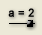) per posizionare espressioni sullo schermo.
Nella finestra di Edita espressione si scrive l’espressione (valida) nella casella Espressione aritmetica.
Le espressioni possono contenere un testo esplicativo e possono mostrare o meno il valore calcolato.
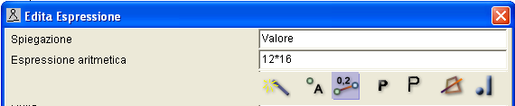
La spiegazione è stringa che viene visualizzata come etichetta fianco del valore dell’espressione (se si seleziona 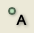)

Esempio
Nella casella Espressione aritmetica scrivere una qualunque operazione, ad esempio 12*16.
Nel piano, in corrispondenza al punto in cui si è inserita l’espressione compare il risultato di tale espressione.

Espressioni che coinvolgono gli oggetti geometrici
Quando un’espressione coinvolge gli oggetti del piano (punti, segmenti, poligoni, etc.), questi vengono introdotti nell’espressione mediante il loro nome.
CaR nomina automaticamente i punti, le rette, i segmenti, gli angoli ecc.
Il nome di un oggetto (che comunque è modificabile dall’utente) viene rilevato nella finestra di Edita.

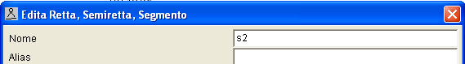

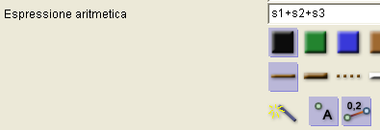
Perimetro di un triangolo
Disegnare un triangolo e inserire l’espressione
s1+s2+s3
(accertarsi del nome dei tre segmenti)

Distanza tra punti
La distanza tra punti viene indicata con la sintassi
d(P1,P2)
dove P1 e P2 sono i punti

Misura di un angolo
La misura di un angolo viene rilevata con la sintassi
a(P1,P2,P3)
dove P1, P2 e P3 sono i punti che individuano l’angolo, il secondo dei quali è il vertice dell’angolo.

Attenzione! L’ordine è importante a(P1,P2,P3) e a(P3,P2,P1) danno sue misure la cui somma è 30°.

Somma degli angoli interni di un triangolo a(P1,P2,P3)+a(P2,P3,P1)+a(P3,P1,P2)

